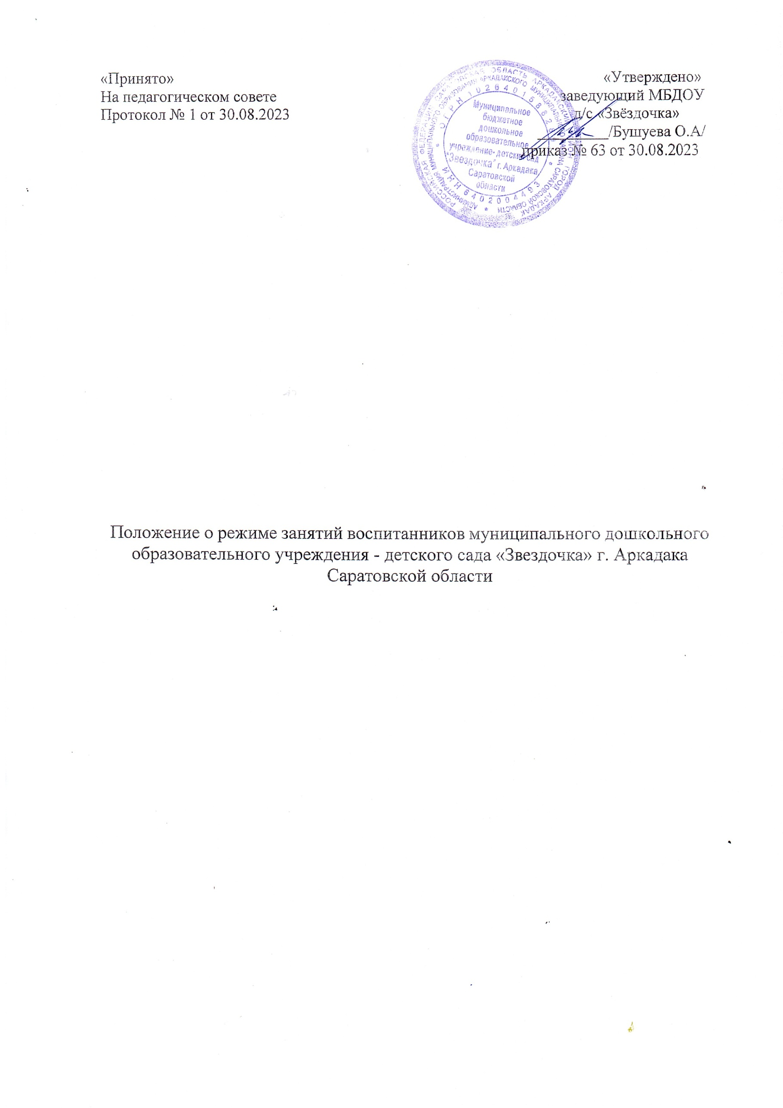

# Общие положения

* 1. Режим занятий воспитанников МБДОУ детского сада «Звездочка» г. Аркадака Саратовской области (далее – детский сад) разработан в соответствии с [Федеральным законом от 29.12.2012 № 273-ФЗ](https://vip.1obraz.ru/%23/document/99/902389617/)

«Об образовании в Российской Федерации», [СП 2.4.3648-20](https://vip.1obraz.ru/%23/document/99/566085656/) «Санитарно- эпидемиологические требования к организациям воспитания и обучения, отдыха и оздоровления детей и молодежи», утвержденными постановлением главного санитарного врача от 28.09.2020 № 28, [СанПиН 1.2.3685-21](https://vip.1obraz.ru/%23/document/97/486051/)

«Гигиенические нормативы и требования к обеспечению безопасности и (или) безвредности для человека факторов среды обитания», утвержденными постановлением главного санитарного врача от 28.01.2021 № 2, [приказом](https://vip.1obraz.ru/%23/document/99/565627315/) [Минпросвещения России от 31.07.2020 № 373](https://vip.1obraz.ru/%23/document/99/565627315/) «Об утверждении Порядка организации и осуществления образовательной деятельности по основным общеобразовательным программам – образовательным программам дошкольного образования», федеральной образовательной программой дошкольного образования (Приказ Минпросвещения России от 25 ноября 2022 г. № 1028), уставом детского сада.

* 1. Образовательная программа дошкольного образования реализуются в детском саду в соответствии с расписанием образовательной деятельности, с учетом режима работы детского сада и групп, а также

режима дня, соответствующего анатомическим и физиологическим особенностям каждой возрастной группы. 1.3. Режим занятий устанавливает продолжительность образовательной нагрузки в течение одного занятия и одного дня, особенности организации занятий с применением электронных средств обучения и занятий по физическому воспитанию.

# Режим работы детского сада и групп

* 1. Режим работы детского сада: пятидневная рабочая неделя. Выходные дни – суббота, воскресенье, нерабочие праздничные дни.
  2. Дошкольные группы в детском саду функционируют в режиме: полного дня (10,5-часового пребывания) – с 7 ч 30 мин. до 18 ч 00 мин.;

# Режим занятий воспитанников

* 1. Образовательная программа дошкольного образования реализуется в группах, функционирующих в режиме 10,5 часов в день. Образовательная программа дошкольного образования реализовывается в течение всего времени пребывания воспитанника в детском саду.
  2. Продолжительность одного образовательного занятия составляет не более:
     + 10 мин. – от полутора до трех лет;
     + 15 мин. – для детей от трех до четырех лет;
     + 20 мин. – для детей от четырех до пяти лет;
     + 25 мин. – для детей от пяти до шести лет;
     + 30 мин. – для детей от шести до семи лет.
  3. Продолжительность суммарной образовательной нагрузки в течение дня составляет не более:
     + 20 мин. – от полутора до трех лет;
     + 30 мин. – для детей от трех до четырех лет;
     + 40 мин. – для детей от четырех до пяти лет;
     + 50 мин. или 75 мин. при организации образовательного занятия после дневного сна – для детей от пяти до шести лет;
     + 90 мин. – для детей от шести до семи лет.
  4. Занятия для всех возрастных групп начинаются не ранее 8.00 и заканчиваются не позже 17.00.
  5. Во время занятий воспитатели проводят соответствующие физические упражнения.
  6. Перерывы между занятиями составляют не менее 10 мин.
  7. При организации образовательной деятельности предусматривается введение в режим дня физкультминуток во время занятий, гимнастики для глаз, обеспечивается контроль за осанкой, в том числе во время письма, рисования и использования ЭСО.
  8. Занятия, требующие повышенной познавательной активности и умственного напряжения детей, проводится в первую половину дня и в дни наиболее высокой работоспособности детей (вторник, среда).
  9. Занятия с детьми проводятся воспитателями в групповых комнатах. Музыкальные и физкультурные занятия проводятся в музыкально - спортивном зале.
  10. Индивидуальные, групповые занятия с педагогом-психологом проводятся согласно графику работы, продолжительность занятий составляет:
* младший дошкольный возраст – 10-15 минут;
* старший дошкольный возраст – 20-25 минут.
  1. Работа в творческих объединениях проводится с учетом индивидуальных особенностей детей, их интересов и потребностей и желания родителей.
  2. Учебный год продолжается с 1 сентября по 31 мая текущего учебного года.
  3. Летне-оздоровительная работа продолжается с 1 июня по 31 августа текущего года.
  4. В летний период непосредственно образовательная деятельность не

проводится. Рекомендуются спортивные и подвижные игры, музыкальные и спортивные праздники, развлечения, экскурсии и т.д., увеличивается продолжительность прогулок.

# Режим занятий с применением электронных средств обучения

* 1. Занятия с использованием электронных средств обучения проводятся в возрастных группах от пяти лет и старше.
  2. Непрерывная и суммарная продолжительность использования различных типов ЭСО на занятиях составляет:

|  |  |  |  |
| --- | --- | --- | --- |
| **Электронное средство обучения** | **Возраст воспитанника** | **Продолжительность, мин., не более** | |
| **На одном занятии** | **В день** |
| Интерактивная доска | 5-7 | 7 | 20 |
| Интерактивная  панель | 5-7 | 5 | 10 |
| Персональный  компьютер, ноутбук | 6-7 | 15 | 20 |
| Планшет | 6-7 | 10 | 10 |

* 1. Для воспитанников 5-7 лет продолжительность непрерывного использования:
     + экрана с демонстрацией обучающих фильмов, программ или иной информации, предусматривающих ее фиксацию в тетрадях воспитанниками, составляет 5–7 минут;
     + наушников составляет не более часа. Уровень громкости устанавливается до 60 процентов от максимальной.
  2. Во время занятий с использованием электронных средств обучения воспитатели проводят гимнастику для глаз.

# Режим физического воспитания

* 1. Продолжительность физкультурных, физкультурно- оздоровительных занятий и мероприятий определяется с учетом возраста, физической подготовленности и состояния здоровья детей.
  2. Занятия физической культурой и спортом, подвижные игры проводятся на открытом воздухе, если позволяют показатели метеорологических условий (температура, относительная влажность и скорость движения

воздуха) и климатическая зона. В дождливые, ветреные и морозные дни занятия физической культурой проводятся в физкультурном зале.

Отношение времени, затраченного на непосредственное выполнение физических упражнений, к общему времени занятия физической культурой должно составлять не менее 70%.

* 1. В ДОУ используются следующие формы двигательной деятельности: утренняя гимнастика, занятия физической культурой в помещении и на воздухе, физкультурные минутки, подвижные игры, спортивные упражнения и другие.
  2. С детьми с 2 до 3 лет занятия по физическому развитию основной образовательной программы осуществляют по подгруппам 2 раза в неделю. С детьми с 2 до 3 лет занятия по физическому развитию проводят в групповом помещении.
  3. Занятия по физическому развитию основной образовательной программы для детей в возрасте от 5 до 7 лет организуются 3 раза в неделю.
  4. Один раз в неделю для детей 5 - 7 лет круглогодично организовываются занятия по физическому развитию детей на открытом воздухе. Их проводят только при отсутствии у детей медицинских противопоказаний и наличии у детей спортивной одежды, соответствующей погодным условиям.
  5. Для достижения достаточного объема двигательной активности детей используют все организованные формы занятий физическими упражнениями с широким включением подвижных игр, спортивных упражнений, спортивных игр, туризма.
  6. Работа по физическому развитию проводится с учетом здоровья детей при постоянном контроле со стороны медицинских работников.
  7. В группах детей раннего и старшего дошкольного возраста занятия планируются в первой и во второй половине дня.
  8. Занятия по музыке проводится со всей группой (по условиям детского сада).